|  |  |  |  |  |
| --- | --- | --- | --- | --- |
| 領域：  綜合 | 配合單元：  學校本位課程—Go！Go！半屏山 | 指導老師：  二年級教學團 | 班級：  二年 班 | 姓名： |
| 學習  目標 | 能把爬山的所見所聞紀錄下來 | 評分：  □好棒喔□好□加油□繼續努力 | | 家長簽名： |

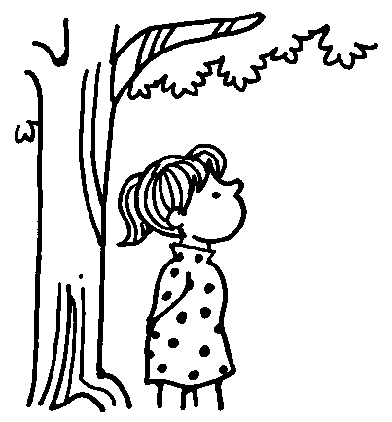

|  |  |  |  |  |  |  |  |  |  |  |  |  |  |  |
| --- | --- | --- | --- | --- | --- | --- | --- | --- | --- | --- | --- | --- | --- | --- |
|  | | | | | | | | | | | | | | |
| 希望  〉  〈  。 | 〈  ， | 今天去爬半屏山  ，  我  覺得  〉 | 感覺  〉  〈  。 | 〈  ， | 到了山上  ，  從上往下看  ，  可以看到  〉 | 〈  。 | 風景真是美麗  。  我還聽到了  〉 | 〈  ， |  | 始往上爬  ，  一  路上  看到了  〉 | ，  發現了  〉  〈  。  從階梯開 | 我們從  〉  〈  出發  ，  來到了半屏山的登山口 | 〈  。 | 今天是  〉    〈  月  〉  〈  日  ，  老師帶我們全班去爬  〉 |

